**Лабораторна робота № 5**

**Web-програмування**

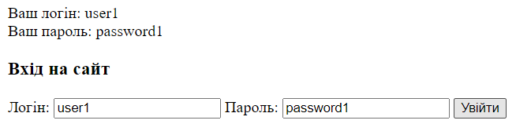

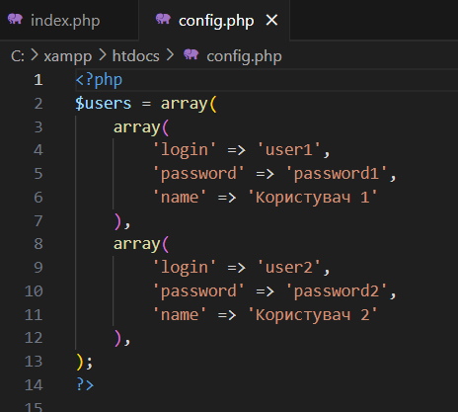

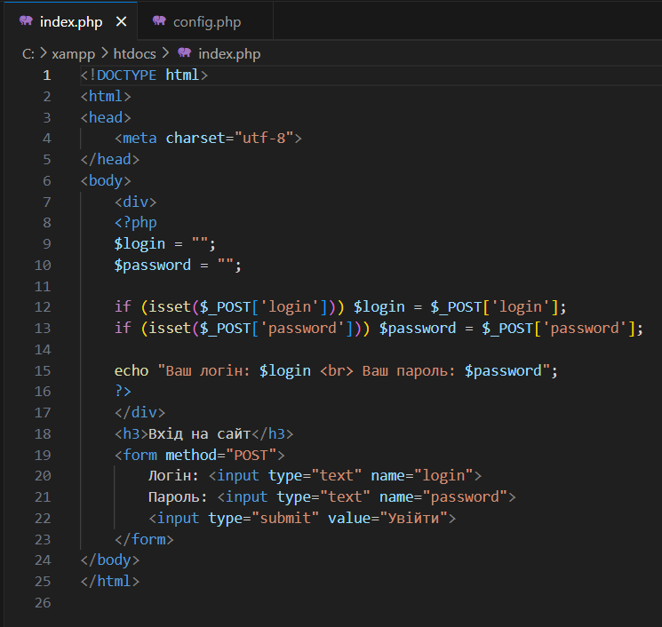

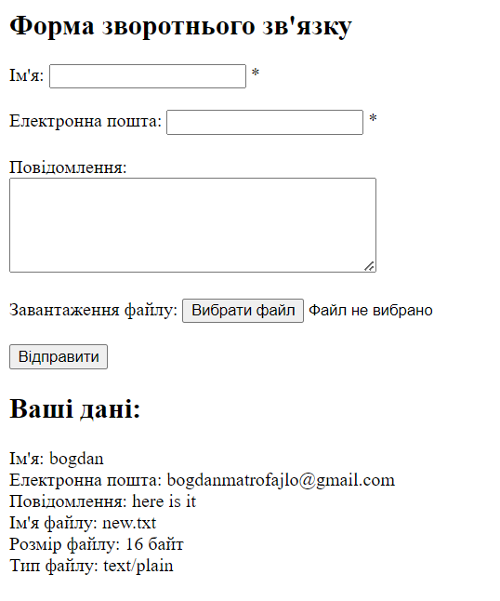

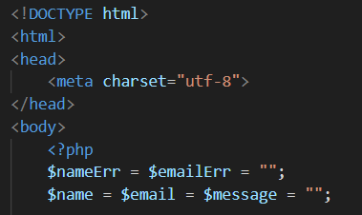

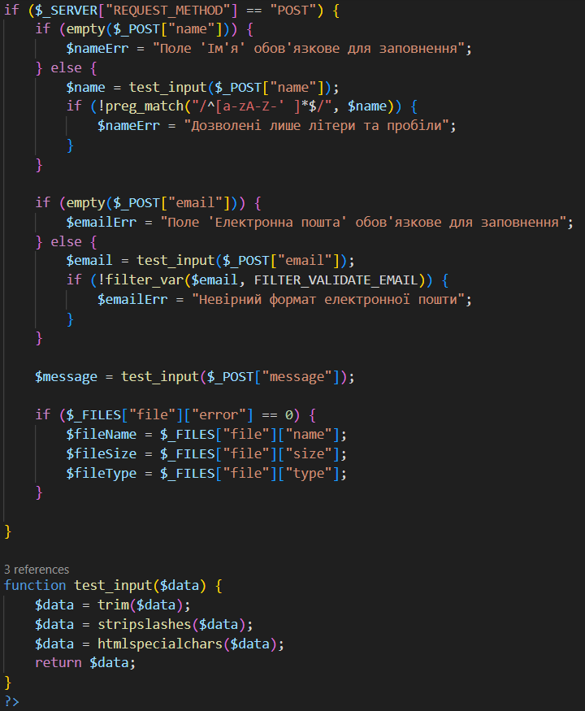

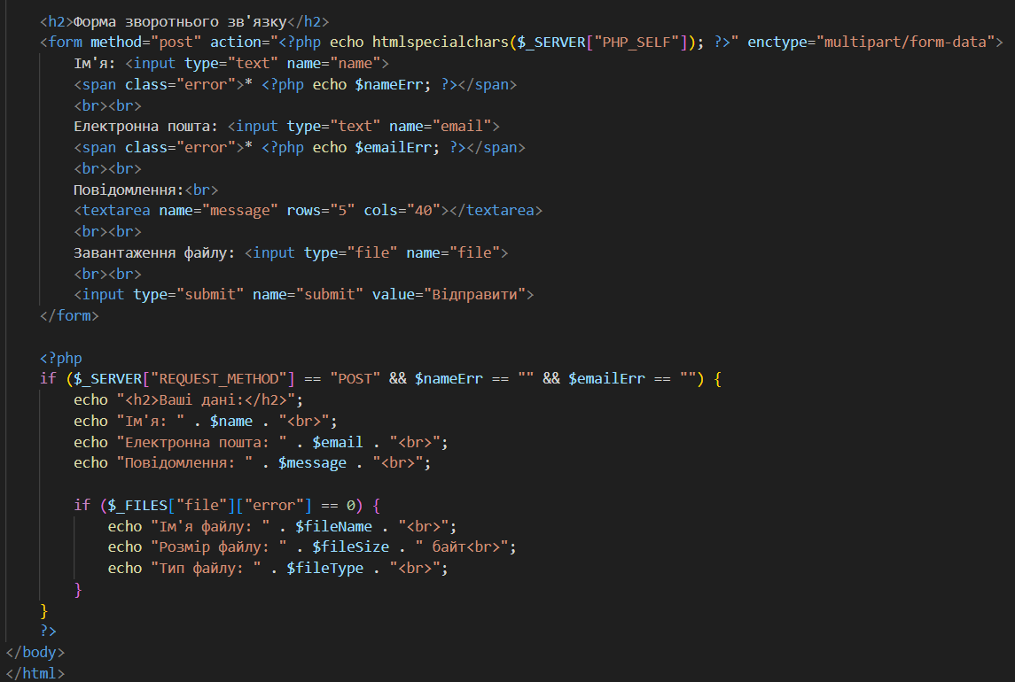

**Контрольні питання**

1. Які існують методи передачі даних із HTML-форми в PHP?

Метод GET: У цьому методі дані відправляються через URL, тобто видом посилання, і відображаються в адресному рядку браузера. Використовується для передачі менших обсягів даних, іноді використовується для отримання даних з сервера.

Метод POST: У цьому методі дані відправляються як частина HTTP-запиту і приховані від користувача. Використовується для передачі більших обсягів даних і для надійної передачі конфіденційної інформації, такої як паролі.

2. Що таке суперглобальні змінні?

Суперглобальні змінні в PHP - це змінні, які завжди доступні у всіх частинах програми без необхідності їхньої глобалізації. Вони є асоціативними масивами і містять різноманітну інформацію, таку як дані форми, сесії, змінні сервера тощо. Деякі з найвідоміших суперглобальних змінних включають $_GET, $_POST, $_SESSION, $_COOKIE, $_SERVER та інші.

3. Для чого слугує функція isset()?

Функція isset() використовується для перевірки того, чи була встановлена змінна, тобто чи існує змінна і чи не є вона нульовою (null). Це допомагає уникнути помилок при намаганнях отримати доступ до змінної, яка не існує або не має значення. isset() повертає true, якщо змінна існує і має значення, і false, якщо змінна не існує або має значення null.

4. Які дані знаходяться в суперглобальних змінних?

У суперглобальних змінних зберігається різноманітна інформація про поточний запит до сервера. Деякі з основних суперглобальних змінних включають:

- $_GET

- $_POST

- $_REQUEST

- $_SESSION

- $_COOKIE

- $_SERVER